k = 2

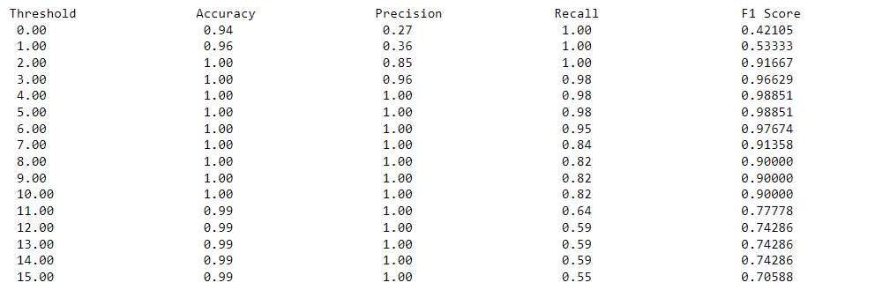

k = 4

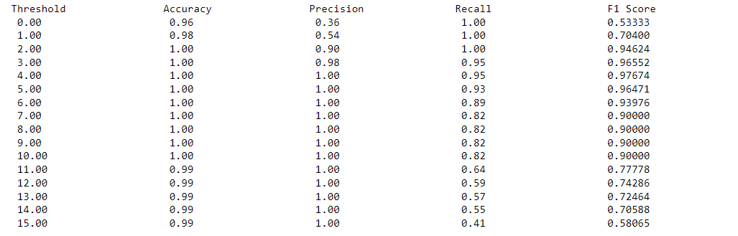

k = 6

k = 8 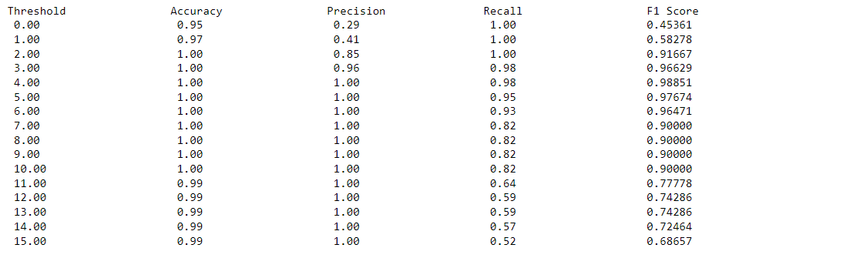

k = 10

